沧州师范学院毕业证明书办理流程

- 本人填写《办理毕业证明书申请》；
- 同版近期1寸、小2寸蓝底照片各1张，身份证A4复印件1张（原件交验）；
- 2002年以前的毕业生需要到学校档案室复印加盖学校公章并含有自己信息的录取简明登记表、学籍表、毕业证书编号登记表等资料（以上复印资料须加盖学校公章）；2002年以后的毕业生需在学信网下载个人《电子学历注册备案表》；
- 学生本人或被委托人携带委托书持上述材料到学校教务处登记办理；
- 教务处工作人员对有关材料核实无误后为其打印毕业证明书，并加盖学校公章、钢印、校长公章，由工作人员登记备案后发放毕业证明书；
- 工作人员在学信网对其进行学历证明书信息登记。
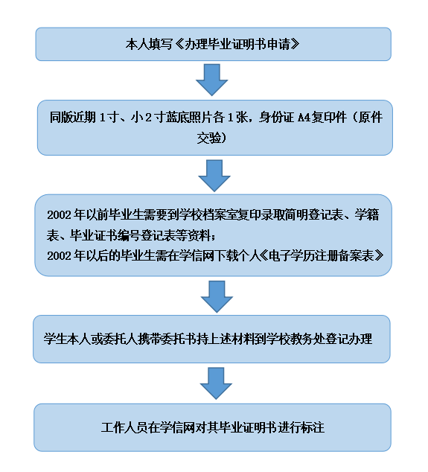

附件：

办理毕业证明书申请

，性别 ，身份证号 ，于
X 年 月至 年 月在 （校名）
X （院系） 专业学习，完成各项课业要求，顺利毕业，毕业证书编号 ，联系电话：_________________。
现因故丢失毕业证书，申请办理毕业证明书。

本人签字：
年 月 日

